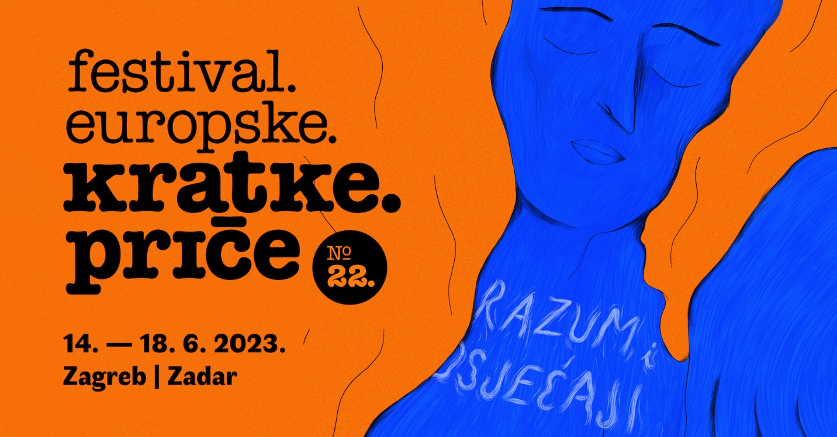

FEKP 2023. u Zagrebu i Zadru od 14. do 18. lipnja

Izvještaj s press-konferencije, 6. lipnja 2023.

U Malom pogonu Tvornice kulture predstavljeni su gosti i programi 22. Festivala europske kratke priče. Ovogodišnje izdanje Festivala europske kratke priče posvećeno je razumu i osjećajima, i piscima koji ih u svojim djelima tematiziraju i prepliću na umjetnički izazovan, društveno angažiran, uzbudljiv i poticajan način.

"Sve što posljednjih godina proživljavamo tjera nas da propitujemo ono što smo još do jučer smatrali razumnim ili racionalnim. Uzdrmana je kolektivna percepcija stvarnosti, a potresi, pandemija, društvene podjele, ratovi i globalna kriza u nama su (baš kao i u društvima u kojima živimo) stvorili emotivne turbulencije, cunamije osjećaja s kojima se pokušavamo suočiti, o njima progovoriti i razumjeti ih. Stoga danas propitujemo i stvari koje smo još do jučer smatrali posve (ne)razumnim i sve je manje stvari koje uzimamo zdravo za gotovo", rekao je u uvodu umjetnički direktor festivala **Roman Simić**.

**Razum i osjećaji**

Za njemačku autoricu **Shidu Bazyar**, koja u srijedu, 14. lipnja od 20 sati otvara FEKP, kaže da piše jasno i aktualno, moćno i beskompromisno, često se fokusirajući na seksizam i rasizam.

Njezin drugi roman *Nas tri* (*Drei Kameradinnen*) kritika je proglasila književnim iznenađenjem i jednim od najvažnijih njemačkih romana 2021. godine. U nas objavljen u izdanju Frakture i u prijevodu **Snježane Božin**, roman o trima mladim ženama hvata se u koštac s problemima suvremenog društva – marginalizacijom drukčijih, rastućom ksenofobijom, jačanjem radikalne desnice – a ujedno naglašava važnost prijateljstva, zajedništva i humanosti. S autoricom koja je Europi ponudila zrcalo u kojemu se ogledaju rastuća ksenofobija i jačanje krajnje desnice, svijet u kojemu je kudikamo lakše biti domaćin, bijelac i muškarac, u Vintage Industrial Baru razgovarat će spisateljica i aktivistica s berlinskom adresom **Mima Simić**.

**Gordana Matić** iz Organizacijskog odbora FEKP-a najavila je nagrađivanu španjolsku autoricu **Saru Mesa**, koja piše poeziju, kratke priče, romane i eseje. Dosad je objavila šest romana i tri zbirke priča, a za svoj je spisateljski rad višestruko nagrađivana.

"Njezine zbirke priča *No es fácil ser verde* (*Nije lako biti zelen*; 2008.), *La sobriedad del galápago* (*Trezvenost kornjače*; 2009.) i osobito *Mala letra* (*Loš rukopis*; 2016.) stekle su veliku popularnost kod čitatelja, a kritika posebno hvali njezin sažet, napet, oštar stil pisanja te je smatra jednim od najzanimljivijih, najosobnijih glasova suvremene španjolske književnosti", istaknula je Matić.

Mesa u svojim djelima često istražuje problematične, uznemirujuće međuljudske odnose, načine na koji ljudi zadržavaju bol za sebe i nanose je drugima te odstupanja od normi, izolaciju, opsesije i društveno licemjerje.

Talijanska spisateljica **Giulia Caminito** autorica je romana *L’acqua del lago non è mai dolce*, koji je u Hrvatskoj pod naslovom *Jezerska voda nikad nije slatka* u prijevodu **Alje Gudžević** objavila Fraktura. Roman je 2021. ušao u uži izbor za talijansku književnu nagradu Premio Strega te osvojio ugledne nagrade Premio Strega Off i Premio Campiello. Postao je bestseler u Italiji i preveden je na više od dvadeset jezika.

"Velike političke i građanske bitke više ne postoje, a važno je jedino izboriti se za svoje mjesto pod suncem. Neispunjena obećanja 'bolje budućnosti' i razočaranje čitave jedne generacije u ovom bestseleru ranjivost pretvaraju u bijes", kaže Matić, a o tome gdje nas sve bijes može odvesti s autoricom će u četvrtak, 15. lipnja od 19.30 u Knjižari Fraktura razgovarati **Tatjana Peruško**.

**Sándor Jászberényi** mađarski je novinar i pisac koji je kao ratni dopisnik za mađarske medije, *New York Times* i *Egypt Independent* izvještavao o Arapskom proljeću, sukobima u Gazi, Darfurskoj krizi, Siriji...

"Kada je 2014. okupio svoja bliskoistočna novinarska iskustva u knjizi *Az ördög egy fekete kutya* (*Vrag je crni pas: priče s Bliskog istoka i šire*), kritika ga je dočekala s oduševljenjem: proglašen je osebujnim novim glasom, svojevrsnim *enfant terribleom* mađarske književnosti", rekao je **Marinko Koščec**, također član Organizacijskog odbora Festivala europske kratke priče.

Kaže da je tvrdokuhana proza koju Jászberényi piše beskompromisna i po čitatelja bespoštedna. "Surovim i škrtim jezikom pred čitatelja iznosi bogatu paletu iskustava gubitka i proživljene muke te vjerno slikajući pakao bliskoistočnih sukoba progovara o bezizglednoj egzistenciji ljudi s društvene margine i o surovosti života u ratom okaljanoj stvarnosti", govori Koščec.

*Zapadnjačke priče* naslov je još jedne sjajne, na hrvatski jezik prevedene zbirke pripovijedaka u kojoj nas Sándor Jászberényi i njegov prozni *alter ego* Daniel Maros vode u srce tame. O pričama koje svijet presijecaju od New Yorka i Londona, preko kurdskih izbjegličkih kampova u Siriji pa sve do ratom zahvaćene Ukrajine ili migrantskih naselja u rodnoj mu Mađarskoj – s piscem i ratnim reporterom u četvrtak, 15. lipnja od 18.00 u Knjižari Fraktura razgovara nagrađivani dvojac: novinar i publicist **Jerko Bakotin** te prevoditeljica **Patricija Horvat**.

Nakon prva dva dana festivalski gosti odlaze u Zadar, gdje će im se na pozornici Gradskog kalazišta lutaka pridružiti provjerena domaća kratkopričaška ekipa. Program počinje u petak, 16. lipnja u 19 sati, predstavljanjem zbornika *Dalmacija Noir*.

U našoj *noir* književnosti Dalmacija je tamno zasjala u već nekoliko iznimnih romana i knjiga priča. Ali i u zborniku, što ga kao urednica potpisuje **Marina Vujčić**, mračni portuni, groblja, neosvijetljene kalete i užareni maslinici poprišta su laži, prijevare, zločina, tjeskobe i nesretnih okolnosti.

Krvnici i žrtve regrutirani su iz istog zbora autodestruktivnih i izgubljenih pojedinaca, a u trpkom proznom koktelu od netipičnih inspektora i tipičnih Dalmatinaca prepoznat ćemo note mediteranskog humora, suptilne ironije i neizbježnog dišpeta. U razgovoru sudjeluju **Frane Herenda**, **Iva Pejković**, Marina Vujčić i **Lada Vukić**, a moderator je pisac i Dalmatinac **Edi Matić**.

Od 20.30 pozornica je rezervirana za čitanja domaćih i stranih autora. Roman *Nas tri* Shide Bazyar njemačkom je književnošću odjeknuo kao bomba. Bespoštedni bijes koji nosi jednu od njegovih junakinja gorivo je naizgled posve različito od onog koje pokreće junakinje španjolske književne zvijezde Sare Mesa.

Kako se različitim spisateljskim stazama može približiti istom, a istom književnom formom različitom – glavom i bradom, razgovorom i pričom svjedoče dvojica iznimnih i nagrađivanih domaćih pisaca: Marinko Koščec & **Želimir Periš**.

Razgovorom će meandrirati **Gordana Matić, Patricija Horvat i Roman Simić.**

Festival europske kratke priče zatvara se u nedjelju, 18. lipnja od 20 sati u Malom pogonu Tvornice razgovorom i čitanjem, u kojima sudjeluju **Ivica Prtenjača**, **Josip Radić** i **Lovorka Sršen** te Roman Simić.

U dvadeset godina Festivala europske kratke priče Romana Simića upoznali smo kao umjetničkog direktora, pokretača dobrog raspoloženja, majstorskog moderatora i neumornog entuzijasta, a sada na pozornicu dolazi kao – pisac.

Ovu vruću situaciju s njim će podijeliti bard Ivica Prtenjača sa svojim proznim i poetskim divotama, a kao glazbeni (i ne samo glazbeni!) gosti dolaze Josip Radić (*Valentino Bošković*, *Kensington Lima*, *Izgubljeni vikend*) i Lovorka Sršen kao jedan od najsvježijih glasova na domaćoj kantautorskoj sceni. Moderiraju živahni **Ivan Jozić** i žovijalni **Andrija Škare**.

Svi su programi besplatni, a organizirat će se u različitim prostorima kulture u Zagrebu i Zadru; u Tvornici kulture, Vintage Industrial Baru, knjižari Fraktura i u Gradskom kazalištu lutaka u Zadru.

**22. FEKP organizira Hrvatsko društvo pisaca, a ostvaren je u suradnji s Ministarstvom kulture i medija RH, Gradom Zagrebom, Gradom Zadrom, Goethe-Institutom, Tradukijem, Talijanskim institutom za kulturu, Veleposlanstvom Španjolske u Zagrebu, Institutom Liszt - Mađarskim kulturnim centrom, Literature Ireland te svim sjajnim prostorima kulture u kojima se FEKP odvija – Vintage Industrial Bar, Knjižara Fraktura, Mali pogon Tvornice kulture, Filozofski fakultet u Zagrebu i Kazalište kutaka Zadar.**

Program Festivala Zagreb: <https://europeanshortstory.org/program-2023/zagreb/>

Program Zadar: <https://europeanshortstory.org/program-2023/zadar/>

Pratite FEKP na: [Facebook](https://www.facebook.com/europeanshortstory.org/), [Instagram](https://www.instagram.com/europeanshortstory/),

Za sve ostale informacije slobodno se javite na kontakte:

Roman Simić

Kreativni direktor

Mob.: 095 3306 101

Lidija Krvarić, producentica festivala

E-mail: [lidija.krvaric@magmedia.hr](mailto:lidija.krvaric@magmedia.hr)

Mob.: 091 3110 440